Załącznik nr 2 ,,Piękny jest nasz kraj” – twórcza praca plastyczna.
- Spośród poniższych obrazków wybierz tylko jeden i wytnij go (może być również widokówka lub zdjęcie z kolorowych czasopism przedstawiające miejsce w Polsce).
- Wycięte zdjęcie, widokówkę przyklej na środku kartki.
- Dorysuj, według własnego pomysłu, kredkami, pastelami z każdej strony brakujące elementy w taki sposób, aby z naklejonym obrazkiem tworzył jedną całość.

Powodzenia

- Zakopane
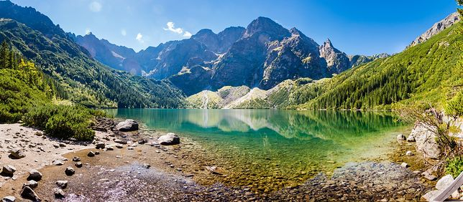

- Wawel w Krakowie

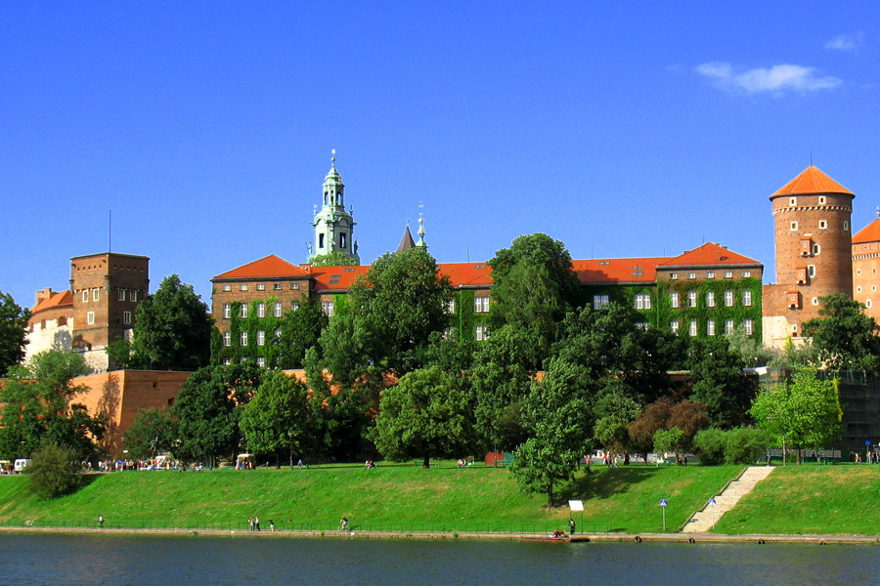

- Zamek w Krasiczynie
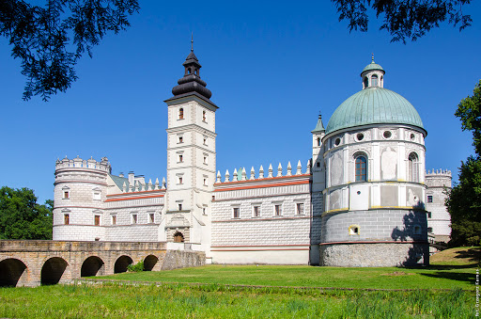

- Prządki
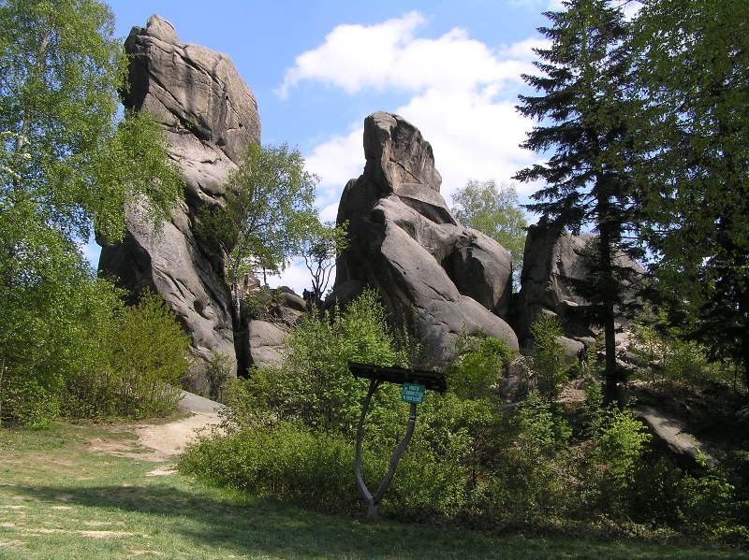

- Pałac Kultury i Nauki w Warszawie
